mercoledì 23 settembre, 21 ottobre e 18 novembre 2015
ore 10-12
Sportello di informazione su diritti,
tutela e orientamento al mercato del lavoro
In collaborazione con NIDIL - CGIL
Uno sportello aperto agli utenti e alla cittadinanza, in grado di fornire gli strumenti e la conoscenza per la tutela dei diritti e per l’orientamento all’interno del mercato del lavoro, con particolare attenzione alle donne e ai migranti.
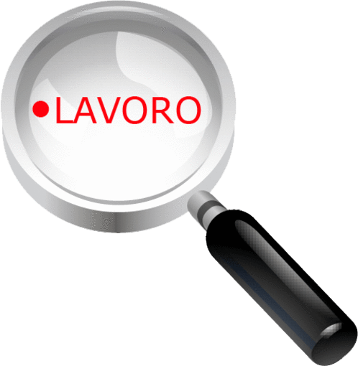
prenotazione all’indirizzo: ill.valleaurelia@bibliotechediroma.it

Servizio riservato ai possessori di Bibliocard

Biblioteca Valle Aurelia
viale di Valle Aurelia, 129

